

МИНОБРНАУКИ РОССИИ

Федеральное государственное бюджетное образовательное учреждение

высшего образования

**«МИРЭА - Российский технологический университет»**

**РТУ МИРЭА**

Институт Информационных технологий

Кафедра математического обеспечения и стандартизации

информационных технологий

**ОТЧЕТ ПО ЛАБОРАТОРНОЙ РАБОТЕ №5**

по дисциплине «Объектно-ориентированное программирование»

|  |  |
| --- | --- |
| Выполнил студент группы ИКБО-12-17 | А.А. Лисовой |

|  |  |  |
| --- | --- | --- |
| Принял | ________________________  (должность, звание, ученая степень) | ________________________  (И.О. Фамилия) |

|  |  |  |
| --- | --- | --- |
| Работа выполнена | ________________  (Подпись студента) | «___» __________ 2018 г. |

|  |  |  |
| --- | --- | --- |
| Работа зачтена | ________________  (Подпись преподавателя) | «___» __________ 2018 г. |

Москва 2018

**Постановка задачи**

1. Для каждого класса лабораторной работы 3 разработать проект формы заполнения, модификации, отображения свойств экземпляра класса и удаления экземпляра.
2. Разработать проекты форм для демонстрации выполнения функционала программы, предложенной в лабораторной работе 3.
3. Разработать проект дерева интерфейса приложения.
4. Реализовать формы для ввода и вывода свойств одного объекта, предусмотрев:

* использование списковых элементов для заполнения отдельных свойств объекта класса;
* контроль достоверности вводимых данных.

1. Реализовать формы тестирования функционала задания лабораторной работы 3.
2. Разработать форму для заполнения экземпляров класса из файла. Используйте класс, который был выбран в лабораторной работе 4. Предусмотрите сохранение данных в файл класса Files и отображение объектов из файла в элементе JTable.

При выполнении открытия и сохранения файлов используйте компонент JFileChooser.

Требования к выполнению:

1. Две формы должны быть разработаны без использования редактора GUI.
2. Основной фон форм – светло серый.
3. Текст элементов управления должен быть оформлен: шрифт – Times New Rоman, размер14, обычный, черный, выравнивание меток - по левому краю, в текстовом поле: числовые значения по правому краю, строковые полевому. Надписи на кнопках по центру.
4. Способ размещения элементов на форме выбрать самостоятельно.
5. Приложение должно иметь главную форму – первый уровень дерева интерфейса.
6. Вход в приложение по авторизации. Данные пользователей должны храниться в файле, лучше в форме объектов.
7. Предусмотреть обработку исключительных ситуаций через аппарат исключений.
8. Для представления сообщений использовать диалоговые окна сообщений.

**Программная реализация**

|  |
| --- |
| package GMSpackage;  // Импорт классов  import java.util.ArrayList;  import java.util.List;  // Основной класс системы  public class GroupMeetSystem {  // Поля класса  private static List<String> places = new ArrayList<String>(); // Список  мест для встречи  private static ArrayList<User> users = new ArrayList<User>(); // Список  пользователей  private static ArrayList<Request> days = new ArrayList<Request>(); //  Список дней  private static User current_user = new User(); // Текущий пользователь    // Метод получения текущего пользователя  public static User get_current_user() {  return current_user;  }    // Метод установления списка пользователей  public static void set_users(ArrayList<User> list) {  users = new ArrayList<User>(list);  }    // Метод получения списка пользователей  public static ArrayList<User> get_users() {  return users;  }    // Метод инициализации  public static void initialise() {  places = new ArrayList<String>();  users = new ArrayList<User>();  }    // Метод входа в систему  public static User login_user(String current_username, String  current_password) {  User temp_user = new User();  // Проверка существования пользователя  boolean user_exists = false;  int size = users.size();  for (int index = 0; index < size; index++) {  if (users.get(index).get_username().equals(current_username)) {  user_exists = true;  temp_user = users.get(index);  break;  }  }  if (user_exists == false) {  return null;  }  else {  // Проверка соответствия пароля пользователя  if (temp_user.get_password().equals(current_password)) {  System.out.println();  return temp_user;  }  else {  return null;  }  }  }    // Метод проверки входа в систему  public static boolean system_enter(String name, String password) {  current_user = login_user(name, password);  if (current_user == null) {  return false;  }  else return true;  }  // Метод регистрации администратора  public static boolean register_admin(String current_username, String  current_password) {  Admin admin = new Admin(current_username, current_password);  //Создание нового администратора  // Проверка существования пользователя  boolean user_exists = false;  int size = users.size();  for (int index = 0; index < size; index++) {  if (users.get(index).get_username().equals(current_username)) {  user_exists = true;  break;  }  }  if (user_exists == false) {  users.add(admin);  return true;  }  else return false;  }  // Метод регистрации члена команды  public static boolean register_member(String current_username, String  current_password) {  Member mem = new Member(current_username, current_password);  //Создание нового фаната  // Проверка существования пользователя  boolean user_exists = false;  int size = users.size();  for (int index = 0; index < size; index++) {  if (users.get(index).get_username().equals(current_username)) {  user_exists = true;  break;  }  }  if (user_exists == false) {  users.add(mem);  return true;  }  else return false;  }    // Метод добавления места встречи в список мест встречи  public static void add_place(String place) {  places.add(place);  }    // Метод получния мест встречи  public static List<String> get_places() {  ArrayList<String> list = new ArrayList<String>();  // Проверка наличия песен в списке  if (places.size() == 0) {  list.add("Список пуст");  }  else {  int size = places.size();  // Проход по списку песен  for (int index = 0; index < size; index++) {  list.add((index+1) + ". " + places.get(index));  }  }  return list;  }    // Метод заполнения дня встречи для члена команды  public static void add_day(int day, String place, int from, int to) {  // Проверка на небытность администратором  if (!(current_user instanceof Admin)) {  int index = users.indexOf(current_user);  Request request = new Request(place, day, from, to); //  Добавляемый запрос  ArrayList<Request> current_member = ((Member)  current_user).get_member(); // Имеющийся список дней  current_member.set(day, request);  ((Member) current_user).set_member(current_member);  users.set(index, current_user);  }  }    // Метод составления списка дней, когда все члены команды смогут  встретиться  public static String process_request() {  User buffer_current_user; // Сравниваемый член команды  User compared_user; // Сравниваемый с ним член команды  boolean flag = true; // Логическая переменная  // Пропуск администраторов  ArrayList<User> buffer_list = new ArrayList<User>();  for (int jndex = 0; jndex < users.size(); jndex++) {  if (!(users.get(jndex) instanceof Admin)) {  buffer_list.add(users.get(jndex));  }  }  if (buffer_list.size() >= 2) {  // Проход по всем дням недели  for (int index = 0; index < 7; index++) {  // Проверка всех членов команды для текущего дня недели  for (int index_user = 0; index_user < buffer_list.size() –  1; index_user++) {  compared_user = buffer_list.get(index_user + 1);  buffer_current_user = buffer_list.get(index_user);  if (((Member)  buffer_current_user).get_member().get(index)  .get_start_hour() != ((Member)  compared_user).get_member().get(index)  .get_start_hour()  || ((Member)  buffer_current_user).get_member().get(index)  .get_end_hour() != ((Member)  compared_user).get_member().get(index)  .get_end_hour()  || (((Member)  buffer_current_user).get_member().get(index)  .get_place().compareTo(((Member)  compared_user).get_member().get(index)  .get_place())) != 0  || ((Member)  buffer_current_user).get_member().get(index)  .get_start_hour() <= 0 || ((Member)  buffer_current_user).get_member().get(index)  .get_end_hour() <= 0  || ((Member)  buffer_current_user).get_member().get(index)  .get_place().equals("") || ((Member)  compared_user).get_member().get(index)  .get_start_hour() <= 0  || ((Member)  buffer_current_user).get_member().get(index)  .get_end_hour() <= 0 || ((Member)  compared_user).get_member().get(index)  .get_place().equals("")) {  flag = false;  }  }  // Если все члены команды совпадают  if (flag) {  int final_start_hour = ((Member)  buffer_list.get(0)).get_member().get(index)  .get_start_hour();  int final_end_hour = ((Member)  buffer_list.get(0)).get_member().get(index)  .get_end_hour();  String final_place = ((Member)  buffer_list.get(0)).get_member().get(index)  .get_place();  String buffer_string = final_place.substring(3,  final_place.length());  String result = "В " + (index + 1) + " день недели  все члены команды смогут провести встречу с " +  final_start_hour + " по " + final_end_hour + " в "  + buffer_string; // Строка-результат поиска дня встречи  return result;  } else flag = true;  }  return ("Подходящий день встречи для всех членов команды не  найден");  }  return ("В команде слишком мало членов");  }    // Метод вывода списка зарегистрированных пользователей  public static ArrayList<String> output_users() {  int size = users.size();  ArrayList<String> list = new ArrayList<String>();  list.add("Текущий список пользователей: ");  if (size != 0) {  for (int index = 0; index < size; index++) {  list.add((index+1) + ". " +  users.get(index).get_username());  }  }  else list.add("Список пуст");  return list;  }  } |

Листинг 1. Исходный код класса GoupMeetSystem.

|  |
| --- |
| package GMSpackage;  // Импорт классов  import java.io.Serializable;  public class User implements Serializable{  // Имя пользователя  private String username;  // Пароль пользователя  private String password;  // Конструктор по-умолчанию  User()  {  this.username = null;  this.password = null;  }  // Конструктор с параметрами  User(String username, String password)  {  this.username = username;  this.password = password;  }  // Метод установки значения имени пользователя  public void set_username(String string)  {  username = string;  }  // Метод установки значения пароля пользователя  public void set_password(String string)  {  password = string;  }  // Метод получения значения имени пользователя  public String get_username()  {  return username;  }  // Метод получения значения пароля пользователя  public String get_password()  {  return password;  }    // Метод сериализации объекта класса  @Override  public String toString() {  return this.username + '\0'+ this.password;  }  } |

Листинг 2. Исходный код класса User.

|  |
| --- |
| package GMSpackage;  // Импорт классов  import java.util.ArrayList;  import java.util.Scanner;  public class Member extends User {  // Поля класса  private ArrayList<Request> member;  private Request request = new Request();  // Конструктор с параметрами  Member(String username, String password)  {  super(username, password);  member = new ArrayList<Request>(6);  for (int index = 0; index < 7; index++)  member.add(request);  }  // Метод получения списка дней  public ArrayList<Request> get_member()  {  return member;  }  // Метод обновления списка дней  public void set_member(ArrayList<Request> new_member)  {  member = new_member;  }  } |

Листинг 3. Исходный код класса Member.

|  |
| --- |
| package GMSpackage;  // Класс администратора  public class Admin extends User {  // Конструктор с параметрами  Admin(String username, String password) {  super(username, password);  }  } |

Листинг 4. Исходный код класса Admin.

|  |
| --- |
| package GMSpackage;  // Импорт классов  import java.io.Serializable;  public class Request implements Serializable {  private String place; // Место встречи  private int day; // День недели  private int start_hour; // Время время начала  private int end_hour; // Время окончания  // Констурктор по умолчанию  public Request()  {  this.place = "";  this.day = 0;  this.start_hour = 0;  this.end_hour = 0;  }  // Конструктор с параметрами  public Request(String place, int day, int from, int to)  {  this.place = place;  this.day = day;  this.start_hour = from;  this.end_hour = to;  }  // Метод возвращения места встречи  public String get_place()  {  return place;  }  // Метод возвращения деня недели встречи  public int get_day()  {  return day;  }  // Метод возвращения времени начала встречи  public int get_start_hour()  {  return start_hour;  }  // Метод возвращения времени завершения встречи  public int get_end_hour()  {  return end_hour;  }    // Метод сериализации объекта класса  @Override  public String toString() {  return this.place + '\0' + this.day + '\0' + this.start_hour + '\0'  + this.end_hour;  }  } |

Листинг 5. Исходный код класса Request.

|  |
| --- |
| package GMSpackage;  import java.io.FileInputStream;  import java.io.FileOutputStream;  import java.io.IOException;  import java.io.ObjectInputStream;  import java.io.ObjectOutputStream;  import java.util.ArrayList;  import javax.swing.JFileChooser;  import javax.swing.JOptionPane;  // Основной класс  public class Form extends javax.swing.JFrame {  // Поля класса  static Form form = new Form();  static GroupMeetSystem gms = new GroupMeetSystem();    public Form() {  initComponents();  }  @SuppressWarnings("unchecked")  // <editor-fold defaultstate="collapsed" desc="Generated Code">  private void initComponents() {  jLabel1 = new javax.swing.JLabel();  jLabel2 = new javax.swing.JLabel();  jLabel3 = new javax.swing.JLabel();  jTextField1 = new javax.swing.JTextField();  jTextField2 = new javax.swing.JTextField();  jButton1 = new javax.swing.JButton();  jButton2 = new javax.swing.JButton();  jButton7 = new javax.swing.JButton();  jButton4 = new javax.swing.JButton();  jButton5 = new javax.swing.JButton();  jButton6 = new javax.swing.JButton();  setDefaultCloseOperation(javax.swing.  WindowConstants.EXIT_ON_CLOSE);  jLabel1.setFont(new java.awt.Font("Times New Roman", 0,  36)); // NOI18N  jLabel1.setHorizontalAlignment(javax.swing.  SwingConstants.LEFT);  jLabel1.setText("GroupMeetSystem");  jLabel2.setFont(new java.awt.Font("Times New Roman", 0,  18)); // NOI18N  jLabel2.setText("Пароль:");  jLabel3.setFont(new java.awt.Font("Times New Roman", 0,  18)); // NOI18N  jLabel3.setHorizontalAlignment(javax.swing.  SwingConstants.LEFT);  jLabel3.setText("Логин:");  jButton1.setFont(new java.awt.Font("Times New Roman", 0,  18)); // NOI18N  jButton1.setText("Вход");  jButton1.addActionListener(new  java.awt.event.ActionListener() {  public void actionPerformed(java.awt.event.ActionEvent  evt) {  jButton1ActionPerformed(evt);  }  });  jButton2.setFont(new java.awt.Font("Times New Roman", 0,  18)); // NOI18N  jButton2.setText("Регистрация пользователя");  jButton2.addActionListener(new  java.awt.event.ActionListener() {  public void actionPerformed(java.awt.event.ActionEvent  evt) {  jButton2ActionPerformed(evt);  }  });  jButton7.setFont(new java.awt.Font("Times New Roman", 0,  18)); // NOI18N  jButton7.setText("Загрузить");  jButton7.addActionListener(new  java.awt.event.ActionListener() {  public void actionPerformed(java.awt.event.ActionEvent  evt) {  jButton7ActionPerformed(evt);  }  });  jButton4.setFont(new java.awt.Font("Times New Roman", 0,  14)); // NOI18N  jButton4.setText("Сохранить");  jButton4.addActionListener(new  java.awt.event.ActionListener() {  public void actionPerformed(java.awt.event.ActionEvent  evt) {  jButton4ActionPerformed(evt);  }  });  jButton5.setFont(new java.awt.Font("Times New Roman", 0,  18)); // NOI18N  jButton5.setText("Вывести всех зарегистрированных  пользователей");  jButton5.addActionListener(new  java.awt.event.ActionListener() {  public void actionPerformed(java.awt.event.ActionEvent  evt) {  jButton5ActionPerformed(evt);  }  });  jButton6.setFont(new java.awt.Font("Times New Roman", 0,  18)); // NOI18N  jButton6.setText("Определить подходящий день встречи");  jButton6.addActionListener(new  java.awt.event.ActionListener() {  public void actionPerformed(java.awt.event.ActionEvent  evt) {  jButton6ActionPerformed(evt);  }  });  javax.swing.GroupLayout layout = new  javax.swing.GroupLayout(getContentPane());  getContentPane().setLayout(layout);  layout.setHorizontalGroup(  layout.createParallelGroup(javax.  swing.GroupLayout.Alignment.LEADING)  .addGroup(layout.createSequentialGroup()  .addContainerGap()  .addGroup(layout.createParallelGroup(javax.swing.Gro  upLayout.Alignment.LEADING, false)  .addComponent(jLabel1,  javax.swing.GroupLayout.PREFERRED_SIZE, 600,  javax.swing.GroupLayout.PREFERRED_SIZE)  .addGroup(layout.createSequentialGroup()  .addComponent(jLabel3,  javax.swing.GroupLayout.PREFERRED_SIZE, 136,  javax.swing.GroupLayout.PREFERRED_SIZE)  .addGap(94, 94, 94)  .addComponent(jTextField1,  javax.swing.GroupLayout.PREFERRED_SIZE, 370,  javax.swing.GroupLayout.PREFERRED_SIZE))  .addGroup(layout.createSequentialGroup()  .addComponent(jLabel2,  javax.swing.GroupLayout.PREFERRED_SIZE, 226,  javax.swing.GroupLayout.PREFERRED_SIZE)  .addGap(4, 4, 4)  .addComponent(jTextField2,  javax.swing.GroupLayout.PREFERRED_SIZE, 370,  javax.swing.GroupLayout.PREFERRED_SIZE))  .addComponent(jButton1,  javax.swing.GroupLayout.PREFERRED_SIZE, 600,  javax.swing.GroupLayout.PREFERRED_SIZE)  .addComponent(jButton2,  javax.swing.GroupLayout.PREFERRED_SIZE, 600,  javax.swing.GroupLayout.PREFERRED_SIZE)  .addGroup(layout.createSequentialGroup()  .addComponent(jButton7,  javax.swing.GroupLayout.PREFERRED_SIZE, 307,  javax.swing.GroupLayout.PREFERRED_SIZE)  .addGap(13, 13, 13)  .addComponent(jButton4,  javax.swing.GroupLayout.DEFAULT_SIZE,  javax.swing.GroupLayout.DEFAULT_SIZE,  Short.MAX_VALUE))  .addComponent(jButton6,  javax.swing.GroupLayout.DEFAULT_SIZE,  javax.swing.GroupLayout.DEFAULT_SIZE,  Short.MAX_VALUE)  .addComponent(jButton5,  javax.swing.GroupLayout.DEFAULT_SIZE,  javax.swing.GroupLayout.DEFAULT_SIZE,  Short.MAX_VALUE))  .addContainerGap(13, Short.MAX_VALUE))  );  layout.setVerticalGroup(  layout.createParallelGroup(javax.swing.  GroupLayout.Alignment.LEADING)  .addGroup(layout.createSequentialGroup()  .addGap(10, 10, 10)  .addComponent(jLabel1,  javax.swing.GroupLayout.PREFERRED_SIZE, 36,  javax.swing.GroupLayout.PREFERRED_SIZE)  .addGap(23, 23, 23)  .addGroup(layout.createParallelGroup(javax.swing.Gro  upLayout.Alignment.LEADING)  .addComponent(jLabel3,  javax.swing.GroupLayout.PREFERRED_SIZE, 66,  javax.swing.GroupLayout.PREFERRED_SIZE)  .addGroup(layout.createSequentialGroup()  .addGap(13, 13, 13)  .addComponent(jTextField1,  javax.swing.GroupLayout.PREFERRED_SIZE, 60,  javax.swing.GroupLayout.PREFERRED_SIZE)))  .addGap(11, 11, 11)  .addGroup(layout.createParallelGroup(javax.swing.Gro  upLayout.Alignment.LEADING)  .addComponent(jLabel2,  javax.swing.GroupLayout.PREFERRED_SIZE, 46,  javax.swing.GroupLayout.PREFERRED_SIZE)  .addGroup(layout.createSequentialGroup()  .addGap(3, 3, 3)  .addComponent(jTextField2,  javax.swing.GroupLayout.PREFERRED_SIZE, 60,  javax.swing.GroupLayout.PREFERRED_SIZE)))  .addGap(6, 6, 6)  .addComponent(jButton1,  javax.swing.GroupLayout.PREFERRED_SIZE, 59,  javax.swing.GroupLayout.PREFERRED_SIZE)  .addGap(4, 4, 4)  .addComponent(jButton2,  javax.swing.GroupLayout.PREFERRED_SIZE, 63,  javax.swing.GroupLayout.PREFERRED_SIZE)  .addPreferredGap(javax.swing.LayoutStyle.ComponentPl  acement.RELATED)  .addComponent(jButton5,  javax.swing.GroupLayout.PREFERRED_SIZE, 63,  javax.swing.GroupLayout.PREFERRED_SIZE)  .addPreferredGap(javax.swing.LayoutStyle.ComponentPl  acement.RELATED)  .addComponent(jButton6,  javax.swing.GroupLayout.PREFERRED_SIZE, 64,  javax.swing.GroupLayout.PREFERRED_SIZE)  .addPreferredGap(javax.swing.LayoutStyle.ComponentPl  acement.UNRELATED)  .addGroup(layout.createParallelGroup(javax.swing.Gro  upLayout.Alignment.LEADING)  .addComponent(jButton7,  javax.swing.GroupLayout.PREFERRED_SIZE, 82,  javax.swing.GroupLayout.PREFERRED_SIZE)  .addComponent(jButton4,  javax.swing.GroupLayout.PREFERRED_SIZE, 82,  javax.swing.GroupLayout.PREFERRED_SIZE)))  );  jButton7.getAccessibleContext().  setAccessibleName("jButton4");  jButton4.getAccessibleContext().  setAccessibleName("jButton5");  pack();  setLocationRelativeTo(null);  }// </editor-fold>  // Метод входа в систему по нажатию кнопки  private void jButton1ActionPerformed(java.awt.event.ActionEvent  evt) {  if (!(jTextField1.getText().equals("")) & !  (jTextField2.getText().equals(""))) {  // Вход в систему  if (gms.system_enter(jTextField1.getText(),  jTextField2.getText())) {  // Если в систему входит администратор  if (gms.get_current_user() instanceof Admin) {  form.setVisible(false);  form.dispose();  AdminUserForm adm = new AdminUserForm();  adm.main();  }  // Если в систему входит член команды  else {  form.setVisible(false);  dispose();  MemberUserForm memform = new MemberUserForm();  memform.main();  }  }  else JOptionPane.showMessageDialog(form, "Ошибка входа в  систему", "Inane error", JOptionPane.ERROR_MESSAGE);  }  else JOptionPane.showMessageDialog(form, "Поля не  заполнены", "Inane error", JOptionPane.ERROR_MESSAGE);  }  // Метод регистрации члена команды по нажатию кнопки  private void jButton2ActionPerformed(java.awt.event.ActionEvent  evt) {  form.setVisible(false);  dispose();  Registration reg = new Registration();  reg.main();  }  // Метод вывода всех зарегистрированных пользователей по нажатию  кнопки  private void jButton5ActionPerformed(java.awt.event.ActionEvent  evt) {  // Сбор имён пользователей  ArrayList<String> list = gms.output_users();  String string = "";  int size = list.size();  for (int index = 0; index < size; index++) {  string = string + list.get(index) + "\n";  }  // Вывод списка пользователей  JOptionPane.showMessageDialog(form, string);  }  // Метод определения подходящего дня встречи  private void jButton6ActionPerformed(java.awt.event.ActionEvent  evt) {  JOptionPane.showMessageDialog(form, gms.process_request());  }  // Метод записи данных в файлы  private void jButton4ActionPerformed(java.awt.event.ActionEvent  evt) {  ArrayList<User> list =  (ArrayList<User>)gms.get_users().clone();  JFileChooser chooser = new JFileChooser();  int returnVal = chooser.showSaveDialog(form);  if(returnVal == JFileChooser.APPROVE_OPTION) {  String file_name =  chooser.getSelectedFile().getAbsolutePath();  try {  // Запись списка в файл  ObjectOutputStream out = new ObjectOutputStream(new  FileOutputStream(file_name));  out.writeObject(list);  // Закрытие потока  try {  if (out != null) out.close();  }  catch (IOException exception) {  exception.printStackTrace();  }  JOptionPane.showMessageDialog(form, "Список  пользователей сохранен");  }  catch (IOException exception) {  exception.printStackTrace();  }  }  }  // Метод загрузки данных из файлов  private void jButton7ActionPerformed(java.awt.event.ActionEvent  evt) {  JFileChooser chooser = new JFileChooser();  int returnVal = chooser.showOpenDialog(form);  if(returnVal == JFileChooser.APPROVE_OPTION) {  String file_name =  chooser.getSelectedFile().getAbsolutePath();  try {  // Чтение коллекции из файла  ObjectInputStream in = new ObjectInputStream(new  FileInputStream(file_name));  ArrayList<User> list =  (ArrayList<User>)in.readObject();  // Закрытие потока  try {  if (in != null) in.close();  }  catch (IOException exception) {  exception.printStackTrace();  System.out.println("Ошибка закрытия  потока");  }  gms.set_users(list);  JOptionPane.showMessageDialog(form, "Список  пользователей получен");  }  catch (Exception exception) {  System.out.println(exception.getMessage());  }  }  }  /**  * @param args the command line arguments  */  public static void main(String args[]) {  /* Set the Nimbus look and feel */  //<editor-fold defaultstate="collapsed" desc=" Look and feel  setting code (optional) ">  /* If Nimbus (introduced in Java SE 6) is not available,  stay with the default look and feel.  * For details see http://download.oracle.  com/javase/tutorial/uiswing/lookandfeel/plaf.html  */  try {  for (javax.swing.UIManager.LookAndFeelInfo info :  javax.swing.UIManager.getInstalledLookAndFeels()) {  if ("Nimbus".equals(info.getName())) {  javax.swing.UIManager.  setLookAndFeel(info.getClassName());  break;  }  }  } catch (ClassNotFoundException ex) {  java.util.logging.Logger.  getLogger(Form.class.getName()).  log(java.util.logging.Level.SEVERE, null, ex);  } catch (InstantiationException ex) {  java.util.logging.Logger.  getLogger(Form.class.getName()).  log(java.util.logging.Level.SEVERE, null, ex);  } catch (IllegalAccessException ex) {  java.util.logging.Logger.  getLogger(Form.class.getName()).  log(java.util.logging.Level.SEVERE, null, ex);  } catch (javax.swing.UnsupportedLookAndFeelException ex) {  java.util.logging.Logger.  getLogger(Form.class.getName()).  log(java.util.logging.Level.SEVERE, null, ex);  }  //</editor-fold>  /* Create and display the form */  java.awt.EventQueue.invokeLater(new Runnable() {  public void run() {  new Form().setVisible(true);  }  });  }  // Variables declaration - do not modify  private javax.swing.JButton jButton1;  private javax.swing.JButton jButton2;  private javax.swing.JButton jButton4;  private javax.swing.JButton jButton5;  private javax.swing.JButton jButton6;  private javax.swing.JButton jButton7;  private javax.swing.JLabel jLabel1;  private javax.swing.JLabel jLabel2;  private javax.swing.JLabel jLabel3;  private javax.swing.JTextField jTextField1;  private javax.swing.JTextField jTextField2;  // End of variables declaration  } |

Листинг 6. Исходный код класса Form.

|  |
| --- |
| package GMSpackage;  import java.util.ArrayList;  import java.util.List;  import javax.swing.JOptionPane;  // Класс формы члена команды, сделанный вручную  public class MemberUserForm extends javax.swing.JFrame {  // Поля класса  static MemberUserForm memform = new MemberUserForm();  private javax.swing.JButton jButton1;  private javax.swing.JButton jButton2;  private javax.swing.JButton jButton3;  private javax.swing.JComboBox<String> jComboBox1;  private javax.swing.JComboBox<String> jComboBox2;  private javax.swing.JComboBox<String> jComboBox3;  private javax.swing.JComboBox<String> jComboBox4;  private javax.swing.JLabel jLabel1;  private javax.swing.JLabel jLabel2;  private javax.swing.JLabel jLabel3;  private javax.swing.JLabel jLabel4;  private javax.swing.JLabel jLabel5;  private javax.swing.JLabel jLabel6;  private javax.swing.JLabel jLabel7;      public MemberUserForm() {  initComponents();  jLabel3.setText(Form.gms.get_current_user().get_username());  String[] days = new String[] {"1", "2", "3", "4", "5", "6",  "7"};  String[] time =  {"0", "1", "2", "3", "4", "5", "6", "7",  "8", "9", "10", "11", "12", "13", "14", "15",  "16", "17", "18", "19", "20", "21", "22", "23"};  // Добавление значений в первый комбобокс  jComboBox1.removeAllItems();  for (int index = 0; index < days.length; index++) {  jComboBox1.addItem(days[index]);  }  // Добавление значений во второй комбобокc  jComboBox2.removeAllItems();  if (Form.gms.get_places().size() != 0) {  for (int index = 0; index <  Form.gms.get_places().size(); index++ ) {  jComboBox2.addItem(Form.gms.  get_places().get(index));  }  }  // Добавление значений в третий комбобокс  jComboBox3.removeAllItems();  for (int index = 0; index < time.length; index++) {  jComboBox3.addItem(time[index]);  }  // Добавление значений в третий комбобокс  jComboBox4.removeAllItems();  for (int index = 0; index < time.length; index++) {  jComboBox4.addItem(time[index]);  }  }    // Метод инициализации компонентов формы  @SuppressWarnings("unchecked")  private void initComponents() {  String[] days = {"1", "2", "3", "4", "5", "6", "7"};  String[] time =  {"0", "1", "2", "3", "4", "5", "6", "7",  "8", "9", "10", "11", "12", "13", "14", "15",  "16", "17", "18", "19", "20", "21", "22", "23"};  jLabel1 = new javax.swing.JLabel();  jLabel2 = new javax.swing.JLabel();  jLabel3 = new javax.swing.JLabel();  jLabel4 = new javax.swing.JLabel();  jLabel5 = new javax.swing.JLabel();  jButton2 = new javax.swing.JButton();  jButton3 = new javax.swing.JButton();  jButton1 = new javax.swing.JButton();  jComboBox1 = new javax.swing.JComboBox<>(days);  jComboBox2 = new javax.swing.JComboBox<>();  jComboBox3 = new javax.swing.JComboBox<>(time);  jComboBox4 = new javax.swing.JComboBox<>(time);  setDefaultCloseOperation(javax.swing.  WindowConstants.EXIT_ON_CLOSE);  jButton1 = new javax.swing.JButton();  jButton2 = new javax.swing.JButton();  jButton3 = new javax.swing.JButton();  jComboBox1 = new javax.swing.JComboBox<>();  jComboBox2 = new javax.swing.JComboBox<>();  jComboBox3 = new javax.swing.JComboBox<>();  jComboBox4 = new javax.swing.JComboBox<>();  jLabel1 = new javax.swing.JLabel();  jLabel2 = new javax.swing.JLabel();  jLabel3 = new javax.swing.JLabel();  jLabel4 = new javax.swing.JLabel();  jLabel5 = new javax.swing.JLabel();  jLabel6 = new javax.swing.JLabel();  jLabel7 = new javax.swing.JLabel();  setDefaultCloseOperation(javax.swing.  WindowConstants.EXIT_ON_CLOSE);  jButton1.setText("Назад");  jButton1.addActionListener(new  java.awt.event.ActionListener() {  public void actionPerformed(java.awt.event.ActionEvent  evt) {  jButton1ActionPerformed(evt);  }  });  jButton2.setText("Заполнить день");  jButton2.addActionListener(new  java.awt.event.ActionListener() {  public void actionPerformed(java.awt.event.ActionEvent  evt) {  jButton2ActionPerformed(evt);  }  });  jButton3.setText("Показать заполненные дни");  jButton3.addActionListener(new  java.awt.event.ActionListener() {  public void actionPerformed(java.awt.event.ActionEvent  evt) {  jButton3ActionPerformed(evt);  }  });  jComboBox1.setModel(new  javax.swing.DefaultComboBoxModel<>(new String[] { "Item 1",  "Item 2", "Item 3", "Item 4" }));  jComboBox2.setModel(new  javax.swing.DefaultComboBoxModel<>(new String[] { "Item 1",  "Item 2", "Item 3", "Item 4" }));  jComboBox3.setModel(new  javax.swing.DefaultComboBoxModel<>(new String[] { "Item 1",  "Item 2", "Item 3", "Item 4" }));  jComboBox4.setModel(new  javax.swing.DefaultComboBoxModel<>(new String[] { "Item 1",  "Item 2", "Item 3", "Item 4" }));  jLabel1.setHorizontalAlignment(javax.swing.  SwingConstants.CENTER);  jLabel1.setText("Меню члена команды");  jLabel1.setHorizontalTextPosition(javax.swing.  SwingConstants.CENTER);  jLabel2.setText("Вы авторизовались, как: ");  jLabel3.setText("Логин член команды");  jLabel4.setText("День недели");  jLabel5.setText("Место для встречи");  jLabel6.setText("Начало");  jLabel7.setText("Конец");  javax.swing.GroupLayout layout = new  javax.swing.GroupLayout(getContentPane());  getContentPane().setLayout(layout);  layout.setHorizontalGroup(  layout.createParallelGroup(javax.swing.  GroupLayout.Alignment.LEADING)  .addGroup(layout.createSequentialGroup()  .addContainerGap()  .addGroup(layout.createParallelGroup(javax.swing.Gro  upLayout.Alignment.LEADING)  .addComponent(jLabel1,  javax.swing.GroupLayout.Alignment.TRAILING,  javax.swing.GroupLayout.DEFAULT_SIZE,  javax.swing.GroupLayout.DEFAULT_SIZE,  Short.MAX_VALUE)  .addComponent(jButton1,  javax.swing.GroupLayout.DEFAULT_SIZE,  javax.swing.GroupLayout.DEFAULT_SIZE,  Short.MAX_VALUE)  .addComponent(jButton2,  javax.swing.GroupLayout.DEFAULT_SIZE,  javax.swing.GroupLayout.DEFAULT_SIZE,  Short.MAX_VALUE)  .addComponent(jButton3,  javax.swing.GroupLayout.Alignment.TRAILING,  javax.swing.GroupLayout.DEFAULT_SIZE,  javax.swing.GroupLayout.DEFAULT_SIZE,  Short.MAX_VALUE)  .addGroup(layout.createSequentialGroup()  .addComponent(jLabel2,  javax.swing.GroupLayout.PREFERRED_SIZE, 147,  javax.swing.GroupLayout.PREFERRED_SIZE)  .addPreferredGap(javax.swing.LayoutStyle.Com  ponentPlacement.RELATED)  .addComponent(jLabel3,  javax.swing.GroupLayout.DEFAULT_SIZE,  javax.swing.GroupLayout.DEFAULT_SIZE,  Short.MAX_VALUE))  .addGroup(layout.createSequentialGroup()  .addGroup(layout.createParallelGroup(javax.s  wing.GroupLayout.Alignment.TRAILING, false)  .addComponent(jLabel4,  javax.swing.GroupLayout.  Alignment.LEADING,  javax.swing.GroupLayout.DEFAULT_SIZE,  javax.swing.GroupLayout.DEFAULT_SIZE,  Short.MAX_VALUE)  .addComponent(jComboBox1,  javax.swing.GroupLayout.Alignment.  LEADING, 0,  javax.swing.GroupLayout.DEFAULT_SIZE,  Short.MAX_VALUE))  .addPreferredGap(javax.swing.LayoutStyle.Com  ponentPlacement.UNRELATED)  .addGroup(layout.createParallelGroup(javax.s  wing.GroupLayout.Alignment.LEADING)  .addComponent(jComboBox2, 0,  javax.swing.GroupLayout.DEFAULT_SIZE,  Short.MAX_VALUE)  .addComponent(jLabel5,  javax.swing.GroupLayout.DEFAULT_SIZE,  javax.swing.GroupLayout.DEFAULT_SIZE,  Short.MAX_VALUE))  .addPreferredGap(javax.swing.LayoutStyle.Com  ponentPlacement.RELATED)  .addGroup(layout.createParallelGroup(javax.s  wing.GroupLayout.Alignment.LEADING, false)  .addComponent(jComboBox3,  javax.swing.GroupLayout.PREFERRED_SIZE,  48,  javax.swing.GroupLayout.PREFERRED_SIZE)  .addComponent(jLabel6,  javax.swing.GroupLayout.DEFAULT_SIZE,  javax.swing.GroupLayout.DEFAULT_SIZE,  Short.MAX_VALUE))  .addPreferredGap(javax.swing.LayoutStyle.Com  ponentPlacement.RELATED)  .addGroup(layout.createParallelGroup(javax.s  wing.GroupLayout.Alignment.LEADING, false)  .addComponent(jComboBox4,  javax.swing.GroupLayout.PREFERRED_SIZE,  47,  javax.swing.GroupLayout.PREFERRED_SIZE)  .addComponent(jLabel7,  javax.swing.GroupLayout.DEFAULT_SIZE,  javax.swing.GroupLayout.DEFAULT_SIZE,  Short.MAX_VALUE))))  .addContainerGap())  );  layout.setVerticalGroup(  layout.createParallelGroup(javax.swing.  GroupLayout.Alignment.LEADING)  .addGroup(javax.swing.GroupLayout.Alignment.TRAILING,  layout.createSequentialGroup()  .addComponent(jLabel1,  javax.swing.GroupLayout.PREFERRED_SIZE, 27,  javax.swing.GroupLayout.PREFERRED_SIZE)  .addPreferredGap(javax.swing.LayoutStyle.ComponentPl  acement.RELATED)  .addGroup(layout.createParallelGroup(javax.swing.Gro  upLayout.Alignment.BASELINE)  .addComponent(jLabel2,  javax.swing.GroupLayout.PREFERRED_SIZE, 19,  javax.swing.GroupLayout.PREFERRED_SIZE)  .addComponent(jLabel3))  .addGap(9, 9, 9)  .addComponent(jButton3,  javax.swing.GroupLayout.PREFERRED_SIZE, 58,  javax.swing.GroupLayout.PREFERRED_SIZE)  .addPreferredGap(javax.swing.LayoutStyle.ComponentPl  acement.RELATED)  .addComponent(jButton2,  javax.swing.GroupLayout.PREFERRED_SIZE, 59,  javax.swing.GroupLayout.PREFERRED_SIZE)  .addGap(2, 2, 2)  .addGroup(layout.createParallelGroup(javax.swing.Gro  upLayout.Alignment.BASELINE)  .addComponent(jLabel4)  .addComponent(jLabel5)  .addComponent(jLabel6)  .addComponent(jLabel7))  .addGap(2, 2, 2)  .addGroup(layout.createParallelGroup(javax.swing.Gro  upLayout.Alignment.BASELINE)  .addComponent(jComboBox1,  javax.swing.GroupLayout.PREFERRED_SIZE, 30,  javax.swing.GroupLayout.PREFERRED_SIZE)  .addComponent(jComboBox2,  javax.swing.GroupLayout.PREFERRED_SIZE, 30,  javax.swing.GroupLayout.PREFERRED_SIZE)  .addComponent(jComboBox3,  javax.swing.GroupLayout.PREFERRED_SIZE, 30,  javax.swing.GroupLayout.PREFERRED_SIZE)  .addComponent(jComboBox4,  javax.swing.GroupLayout.PREFERRED_SIZE, 30,  javax.swing.GroupLayout.PREFERRED_SIZE))  .addPreferredGap(javax.swing.LayoutStyle.ComponentPl  acement.RELATED, 56, Short.MAX_VALUE)  .addComponent(jButton1,  javax.swing.GroupLayout.PREFERRED_SIZE, 55,  javax.swing.GroupLayout.PREFERRED_SIZE)  .addContainerGap())  );  pack();  }    // Метод закрытия текущей формы  private void jButton1ActionPerformed(java.awt.event.ActionEvent  evt) {  Form.form.setVisible(true);  dispose();  }    // Метод заполнения дня  private void jButton2ActionPerformed(java.awt.event.ActionEvent  evt) {  // Проверка на корректность ввода  if (!(jComboBox2.getSelectedItem().toString().equals(""))) {  Integer day =  Integer.valueOf(jComboBox1.getSelectedItem().toString())  - 1;  String place = jComboBox2.getSelectedItem().toString();  Integer from =  Integer.valueOf(jComboBox3.  getSelectedItem().toString());  Integer to =  Integer.valueOf(jComboBox4.  getSelectedItem().toString());  if (from < to) {  Form.gms.add_day(day, place, from, to);  }  else JOptionPane.showMessageDialog(memform, "Ошибка  добавления времени встречи", "Input error",  JOptionPane.ERROR_MESSAGE);  }  else JOptionPane.showMessageDialog(memform, "Ошибка  добавления времени встречи", "Input error",  JOptionPane.ERROR_MESSAGE);  }    // Метод вывода заполненных дней  private void jButton3ActionPerformed(java.awt.event.ActionEvent  evt) {  Member member = (Member)Form.gms.get_current_user();  String string = "Список заполненных дней: \n";  for (int index = 0; index < member.get_member().size();  index++) {  if (!(member.get_member().get(index).get_start_hour() ==  0 && member.get_member().get(index).get_end_hour() ==  0)) {  string += ("День недели: " +  member.get_member().get(index).get_day() + " Место  встречи: " +  member.get_member().get(index).get_place() +  " Начало: " +  member.get_member().get(index).get_start_hour() + "  Конец:" + member.get_member().  get(index).get_end_hour() + "\n");  }  }  if (string == "Список заполненных дней: \n") {  JOptionPane.showMessageDialog(memform, "Список пуст");  }  else {  JOptionPane.showMessageDialog(memform, string);  }  }    public void main() {  try {  for (javax.swing.UIManager.LookAndFeelInfo info :  javax.swing.UIManager.getInstalledLookAndFeels()) {  if ("Nimbus".equals(info.getName())) {  javax.swing.UIManager.  setLookAndFeel(info.getClassName());  break;  }  }  } catch (ClassNotFoundException ex) {  java.util.logging.Logger.  getLogger(MemberUserForm.class.getName()).  log(java.util.logging.Level.SEVERE, null, ex);  } catch (InstantiationException ex) {  java.util.logging.Logger.  getLogger(MemberUserForm.class.getName()).  log(java.util.logging.Level.SEVERE, null, ex);  } catch (IllegalAccessException ex) {  java.util.logging.Logger.  getLogger(MemberUserForm.class.getName()).  log(java.util.logging.Level.SEVERE, null, ex);  } catch (javax.swing.UnsupportedLookAndFeelException ex) {  java.util.logging.Logger.  getLogger(MemberUserForm.class.getName()).  log(java.util.logging.Level.SEVERE, null, ex);  }    java.awt.EventQueue.invokeLater(new Runnable() {  public void run() {  new MemberUserForm().setVisible(true);  }  });  }  } |

Листинг 7. Исходный код класса MemberUserForm.

|  |
| --- |
| package GMSpackage;  // Импорт классов  import java.util.List;  import javax.swing.JOptionPane;  // Класс формы для администратора, написанный без использования редактора  public class AdminUserForm extends javax.swing.JFrame {  // Поля класса  static AdminUserForm adm = new AdminUserForm();  private javax.swing.JButton jButton1;  private javax.swing.JButton jButton2;  private javax.swing.JButton jButton3;  private javax.swing.JLabel jLabel1;  private javax.swing.JLabel jLabel2;  private javax.swing.JLabel jLabel3;    // Конструктор  public AdminUserForm() {  initComponents();  jLabel3.setText(Form.gms.get_current_user().get_username());  }  @SuppressWarnings("unchecked")  private void initComponents() {  jLabel1 = new javax.swing.JLabel();  jLabel2 = new javax.swing.JLabel();  jLabel3 = new javax.swing.JLabel();  jButton1 = new javax.swing.JButton();  jButton2 = new javax.swing.JButton();  jButton3 = new javax.swing.JButton();  setDefaultCloseOperation(javax.swing.  WindowConstants.EXIT_ON_CLOSE);  jLabel1.setHorizontalAlignment(javax.swing.  SwingConstants.CENTER);  jLabel1.setText("Меню администратора");  jLabel2.setText("Вы авторизовались, как:");  jLabel3.setHorizontalAlignment(javax.swing.  SwingConstants.RIGHT);  jLabel3.setText("Логин администратора");  jButton1.setText("Показать места для встречи");  jButton1.setActionCommand("jButton1");  jButton1.addActionListener(new  java.awt.event.ActionListener() {  public void actionPerformed(java.awt.event.ActionEvent  evt) {  jButton1ActionPerformed(evt);  }  });  jButton2.setText("Добавить новое место встречи");  jButton2.addActionListener(new  java.awt.event.ActionListener() {  public void actionPerformed(java.awt.event.ActionEvent  evt) {  jButton2ActionPerformed(evt);  }  });  jButton3.setText("Назад");  javax.swing.GroupLayout layout = new  javax.swing.GroupLayout(getContentPane());  getContentPane().setLayout(layout);  layout.setHorizontalGroup(  layout.createParallelGroup(javax.swing.  GroupLayout.Alignment.LEADING)  .addGroup(javax.swing.GroupLayout.Alignment.TRAILING,  layout.createSequentialGroup()  .addContainerGap()  .addGroup(layout.createParallelGroup(javax.swing.Gro  upLayout.Alignment.TRAILING)  .addComponent(jButton3,  javax.swing.GroupLayout.DEFAULT_SIZE,  javax.swing.GroupLayout.DEFAULT_SIZE,  Short.MAX_VALUE)  .addComponent(jButton2,  javax.swing.GroupLayout.DEFAULT_SIZE,  javax.swing.GroupLayout.DEFAULT_SIZE,  Short.MAX_VALUE)  .addComponent(jButton1,  javax.swing.GroupLayout.Alignment.LEADING,  javax.swing.GroupLayout.DEFAULT_SIZE,  javax.swing.GroupLayout.DEFAULT_SIZE,  Short.MAX_VALUE)  .addGroup(javax.swing.GroupLayout.Alignment.LEAD  ING, layout.createSequentialGroup()  .addComponent(jLabel2,  javax.swing.GroupLayout.PREFERRED_SIZE, 165,  javax.swing.GroupLayout.PREFERRED_SIZE)  .addGap(18, 18, 18)  .addComponent(jLabel3,  javax.swing.GroupLayout.DEFAULT_SIZE, 186,  Short.MAX_VALUE))  .addComponent(jLabel1,  javax.swing.GroupLayout.Alignment.LEADING,  javax.swing.GroupLayout.DEFAULT_SIZE,  javax.swing.GroupLayout.DEFAULT_SIZE,  Short.MAX_VALUE))  .addContainerGap())  );  layout.setVerticalGroup(  layout.createParallelGroup(javax.swing.  GroupLayout.Alignment.LEADING)  .addGroup(layout.createSequentialGroup()  .addContainerGap()  .addComponent(jLabel1,  javax.swing.GroupLayout.PREFERRED_SIZE, 37,  javax.swing.GroupLayout.PREFERRED_SIZE)  .addPreferredGap(javax.swing.LayoutStyle.ComponentPl  acement.RELATED)  .addGroup(layout.createParallelGroup(javax.swing.Gro  upLayout.Alignment.LEADING, false)  .addComponent(jLabel2,  javax.swing.GroupLayout.DEFAULT_SIZE, 33,  Short.MAX_VALUE)  .addComponent(jLabel3,  javax.swing.GroupLayout.DEFAULT_SIZE,  javax.swing.GroupLayout.DEFAULT_SIZE,  Short.MAX_VALUE))  .addPreferredGap(javax.swing.LayoutStyle.ComponentPl  acement.RELATED)  .addComponent(jButton1,  javax.swing.GroupLayout.PREFERRED_SIZE, 51,  javax.swing.GroupLayout.PREFERRED_SIZE)  .addPreferredGap(javax.swing.LayoutStyle.ComponentPl  acement.RELATED)  .addComponent(jButton2,  javax.swing.GroupLayout.PREFERRED_SIZE, 56,  javax.swing.GroupLayout.PREFERRED_SIZE)  .addPreferredGap(javax.swing.LayoutStyle.ComponentPl  acement.RELATED, 52, Short.MAX_VALUE)  .addComponent(jButton3,  javax.swing.GroupLayout.PREFERRED_SIZE, 65,  javax.swing.GroupLayout.PREFERRED_SIZE)  .addContainerGap())  );  jButton1.getAccessibleContext().  setAccessibleName("jButton1");  pack();  }  // Метод добавления нового места встречи  private void jButton2ActionPerformed(java.awt.event.ActionEvent  evt) {  String string = (String)JOptionPane.showInputDialog(adm,  "Введите новое место встречи:","Ввод нового места встречи",  JOptionPane.PLAIN_MESSAGE);  if (! string.equals("")) {  // Добавление места встречи в список  Form.gms.add_place(string);  }  else JOptionPane.showMessageDialog(adm, "Ошибка ввода места  встречи", "Inane error", JOptionPane.ERROR_MESSAGE);  }  // Метод вывода всех мест встречи  private void jButton1ActionPerformed(java.awt.event.ActionEvent  evt) {  List<String> list = Form.gms.get_places();  String string = "";  int size = list.size();  for (int index = 0; index < size; index++) {  string = string + list.get(index) + "\n";  }  JOptionPane.showMessageDialog(adm, string);  }    // Метод закрытия текущей формы  private void jButton3ActionPerformed(java.awt.event.ActionEvent  evt) {  Form.form.setVisible(true);  dispose();  }  public static void main() {  try {  for (javax.swing.UIManager.LookAndFeelInfo info :  javax.swing.UIManager.getInstalledLookAndFeels()) {  if ("Nimbus".equals(info.getName())) {  javax.swing.UIManager.  setLookAndFeel(info.getClassName());  break;  }  }  } catch (ClassNotFoundException ex) {  java.util.logging.Logger.  getLogger(AdminUserForm.class.getName()).  log(java.util.logging.Level.SEVERE, null, ex);  } catch (InstantiationException ex) {  java.util.logging.Logger.  getLogger(AdminUserForm.class.getName()).  log(java.util.logging.Level.SEVERE, null, ex);  } catch (IllegalAccessException ex) {  java.util.logging.Logger.  getLogger(AdminUserForm.class.getName()).  log(java.util.logging.Level.SEVERE, null, ex);  } catch (javax.swing.UnsupportedLookAndFeelException ex) {  java.util.logging.Logger.  getLogger(AdminUserForm.class.getName()).  log(java.util.logging.Level.SEVERE, null, ex);  }  java.awt.EventQueue.invokeLater(new Runnable() {  public void run() {  new AdminUserForm().setVisible(true);  }  });  }  } |

Листинг 8. Исходный код класса AdminUserForm.

|  |
| --- |
| package GMSpackage;  // Импорт класса  import javax.swing.JOptionPane;  public class Registration extends javax.swing.JFrame {  // Поле класса  static Registration reg = new Registration();    public Registration() {  initComponents();  jComboBox1.removeAllItems();  jComboBox1.addItem("Член команды");  jComboBox1.addItem("Администратор");  }  @SuppressWarnings("unchecked")  // <editor-fold defaultstate="collapsed" desc="Generated Code">  private void initComponents() {  jLabel1 = new javax.swing.JLabel();  jLabel2 = new javax.swing.JLabel();  jLabel3 = new javax.swing.JLabel();  jTextField1 = new javax.swing.JTextField();  jTextField2 = new javax.swing.JTextField();  jButton1 = new javax.swing.JButton();  jLabel4 = new javax.swing.JLabel();  jComboBox1 = new javax.swing.JComboBox<>();  jButton2 = new javax.swing.JButton();  setDefaultCloseOperation(javax.swing.  WindowConstants.EXIT_ON_CLOSE);  jLabel1.setFont(new java.awt.Font("Times New Roman", 0,  14)); // NOI18N  jLabel1.setText("Логин:");  jLabel1.setHorizontalTextPosition(javax.swing.  SwingConstants.CENTER);  jLabel2.setFont(new java.awt.Font("Times New Roman", 0,  18)); // NOI18N  jLabel2.setText("Пароль:");  jLabel3.setFont(new java.awt.Font("Times New Roman", 0,  18)); // NOI18N  jLabel3.setHorizontalAlignment(javax.swing.  SwingConstants.LEFT);  jLabel3.setText("Меню регистрации");  jLabel3.setHorizontalTextPosition(javax.swing.  SwingConstants.CENTER);  jButton1.setFont(new java.awt.Font("Times New Roman", 0,  18)); // NOI18N  jButton1.setText("Регистрация нового пользователя");  jButton1.addActionListener(new  java.awt.event.ActionListener() {  public void actionPerformed(java.awt.event.ActionEvent  evt) {  jButton1ActionPerformed(evt);  }  });  jLabel4.setFont(new java.awt.Font("Times New Roman", 0,  18)); // NOI18N  jLabel4.setHorizontalAlignment(javax.swing.  SwingConstants.CENTER);  jLabel4.setText("Тип пользователя");  jComboBox1.setModel(new  javax.swing.DefaultComboBoxModel<>(new String[] { "Item 1",  "Item 2", "Item 3", "Item 4" }));  jButton2.setFont(new java.awt.Font("Times New Roman", 0,  18)); // NOI18N  jButton2.setText("Назад");  jButton2.addActionListener(new  java.awt.event.ActionListener() {  public void actionPerformed(java.awt.event.ActionEvent  evt) {  jButton2ActionPerformed(evt);  }  });  javax.swing.GroupLayout layout = new  javax.swing.GroupLayout(getContentPane());  getContentPane().setLayout(layout);  layout.setHorizontalGroup(  layout.createParallelGroup(javax.swing.  GroupLayout.Alignment.LEADING)  .addGroup(javax.swing.GroupLayout.Alignment.TRAILING,  layout.createSequentialGroup()  .addContainerGap()  .addGroup(layout.createParallelGroup(javax.swing.Gro  upLayout.Alignment.TRAILING)  .addComponent(jButton2,  javax.swing.GroupLayout.DEFAULT_SIZE,  javax.swing.GroupLayout.DEFAULT_SIZE,  Short.MAX_VALUE)  .addComponent(jButton1,  javax.swing.GroupLayout.Alignment.LEADING,  javax.swing.GroupLayout.DEFAULT_SIZE, 578,  Short.MAX_VALUE)  .addComponent(jLabel3,  javax.swing.GroupLayout.Alignment.LEADING,  javax.swing.GroupLayout.DEFAULT_SIZE,  javax.swing.GroupLayout.DEFAULT_SIZE,  Short.MAX_VALUE)  .addGroup(javax.swing.GroupLayout.Alignment.LEAD  ING, layout.createSequentialGroup()  .addGroup(layout.createParallelGroup(javax.s  wing.GroupLayout.Alignment.LEADING, false)  .addComponent(jLabel1,  javax.swing.GroupLayout.DEFAULT_SIZE,  javax.swing.GroupLayout.DEFAULT_SIZE,  Short.MAX_VALUE)  .addComponent(jLabel2,  javax.swing.GroupLayout.DEFAULT_SIZE,  135, Short.MAX_VALUE))  .addPreferredGap(javax.swing.LayoutStyle.Com  ponentPlacement.UNRELATED)  .addGroup(layout.createParallelGroup(javax.s  wing.GroupLayout.Alignment.LEADING, false)  .addComponent(jTextField1,  javax.swing.GroupLayout.DEFAULT_SIZE,  222, Short.MAX_VALUE)  .addComponent(jTextField2))  .addGap(18, 18, 18)  .addGroup(layout.createParallelGroup(javax.s  wing.GroupLayout.Alignment.LEADING)  .addComponent(jLabel4,  javax.swing.GroupLayout.DEFAULT_SIZE,  javax.swing.GroupLayout.DEFAULT_SIZE,  Short.MAX_VALUE)  .addComponent(jComboBox1, 0,  javax.swing.GroupLayout.DEFAULT_SIZE,  Short.MAX_VALUE))))  .addContainerGap())  );  layout.setVerticalGroup(  layout.createParallelGroup(javax.swing.  GroupLayout.Alignment.LEADING)  .addGroup(layout.createSequentialGroup()  .addContainerGap()  .addComponent(jLabel3,  javax.swing.GroupLayout.PREFERRED_SIZE, 35,  javax.swing.GroupLayout.PREFERRED_SIZE)  .addPreferredGap(javax.swing.LayoutStyle.ComponentPl  acement.RELATED)  .addGroup(layout.createParallelGroup(javax.swing.Gro  upLayout.Alignment.LEADING, false)  .addComponent(jLabel4,  javax.swing.GroupLayout.DEFAULT_SIZE, 42,  Short.MAX_VALUE)  .addComponent(jTextField1)  .addComponent(jLabel1,  javax.swing.GroupLayout.DEFAULT_SIZE,  javax.swing.GroupLayout.DEFAULT_SIZE,  Short.MAX_VALUE))  .addPreferredGap(javax.swing.LayoutStyle.ComponentPl  acement.UNRELATED)  .addGroup(layout.createParallelGroup(javax.swing.Gro  upLayout.Alignment.TRAILING, false)  .addComponent(jLabel2,  javax.swing.GroupLayout.Alignment.LEADING,  javax.swing.GroupLayout.DEFAULT_SIZE, 44,  Short.MAX_VALUE)  .addComponent(jTextField2,  javax.swing.GroupLayout.Alignment.LEADING)  .addComponent(jComboBox1))  .addPreferredGap(javax.swing.LayoutStyle.ComponentPl  acement.UNRELATED)  .addComponent(jButton1,  javax.swing.GroupLayout.PREFERRED_SIZE, 56,  javax.swing.GroupLayout.PREFERRED_SIZE)  .addPreferredGap(javax.swing.LayoutStyle.ComponentPl  acement.RELATED)  .addComponent(jButton2,  javax.swing.GroupLayout.DEFAULT_SIZE, 58,  Short.MAX_VALUE)  .addContainerGap())  );  pack();  setLocationRelativeTo(null);  }// </editor-fold>  // Метод регистрации новых пользователей  private void jButton1ActionPerformed(java.awt.event.ActionEvent  evt) {  // Проверка на непустоту полей  if (!((jTextField1.getText().equals("") ||  jTextField2.getText().equals("")))) {  if (jComboBox1.getSelectedItem().toString() ==  "Администратор") {  if (Form.gms.register_admin(jTextField1.getText(),  jTextField2.getText())) {  JOptionPane.showMessageDialog(reg, "Администратор  успешно зарегистрирован");  }  else JOptionPane.showMessageDialog(reg, "Такой  пользователь уже существует", "Registration error",  JOptionPane.ERROR_MESSAGE);  }  else if (jComboBox1.getSelectedItem().toString() ==  "Член команды") {  if (Form.gms.register_member(jTextField1.getText(),  jTextField2.getText())) {  JOptionPane.showMessageDialog(reg, "Член команды  успешно зарегистрирован");  }  else JOptionPane.showMessageDialog(reg, "Такой  пользователь уже существует", "Registration error",  JOptionPane.ERROR_MESSAGE);  }  }  else JOptionPane.showMessageDialog(reg, "Некорректные  параметры ввода", "Registration error",  JOptionPane.ERROR_MESSAGE);  }  // Метод закрытия текущей формы  private void jButton2ActionPerformed(java.awt.event.ActionEvent  evt) {  Form.form.setVisible(true);  dispose();  }  /**  * @param args the command line arguments  */  public static void main() {  /* Set the Nimbus look and feel */  //<editor-fold defaultstate="collapsed" desc=" Look and feel  setting code (optional) ">  /* If Nimbus (introduced in Java SE 6) is not available,  stay with the default look and feel.  * For details see http://download.oracle.com/  javase/tutorial/uiswing/lookandfeel/plaf.html  */  try {  for (javax.swing.UIManager.LookAndFeelInfo info :  javax.swing.UIManager.getInstalledLookAndFeels()) {  if ("Nimbus".equals(info.getName())) {  javax.swing.UIManager.setLookAndFeel(info.  getClassName());  break;  }  }  } catch (ClassNotFoundException ex) {  java.util.logging.Logger.  getLogger(Registration.class.getName()).  log(java.util.logging.Level.SEVERE, null, ex);  } catch (InstantiationException ex) {  java.util.logging.Logger.  getLogger(Registration.class.getName()).  log(java.util.logging.Level.SEVERE, null, ex);  } catch (IllegalAccessException ex) {  java.util.logging.Logger.  getLogger(Registration.class.getName()).  log(java.util.logging.Level.SEVERE, null, ex);  } catch (javax.swing.UnsupportedLookAndFeelException ex) {  java.util.logging.Logger.  getLogger(Registration.class.getName()).  log(java.util.logging.Level.SEVERE, null, ex);  }  //</editor-fold>  /* Create and display the form */  java.awt.EventQueue.invokeLater(new Runnable() {  public void run() {  new Registration().setVisible(true);  }  });  }  // Variables declaration - do not modify  private javax.swing.JButton jButton1;  private javax.swing.JButton jButton2;  private javax.swing.JComboBox<String> jComboBox1;  private javax.swing.JLabel jLabel1;  private javax.swing.JLabel jLabel2;  private javax.swing.JLabel jLabel3;  private javax.swing.JLabel jLabel4;  private javax.swing.JTextField jTextField1;  private javax.swing.JTextField jTextField2;  // End of variables declaration  } |

Листинг 9. Исходный код класса Registration.

**Тестирование**

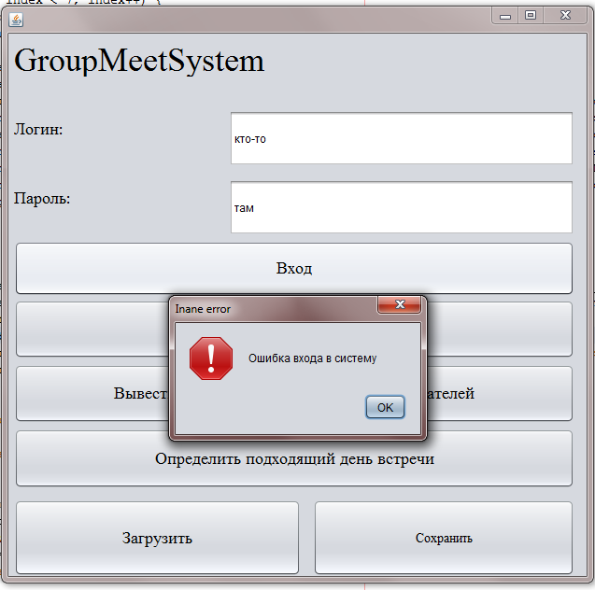

Рис. 1 – Попытка зайти на несуществующего пользователя.

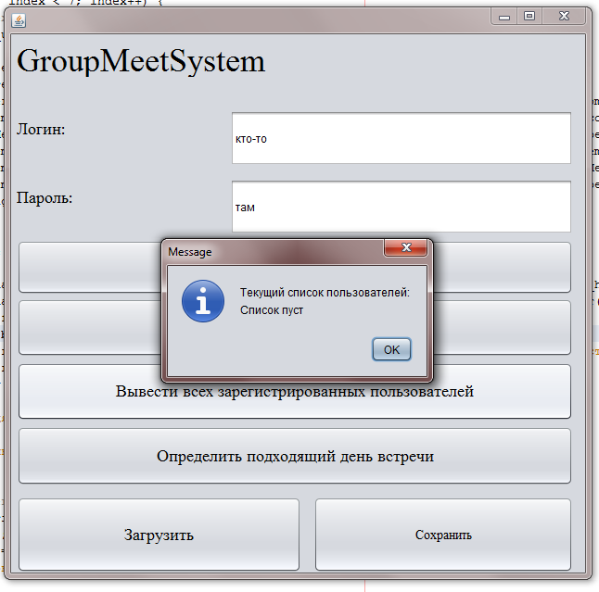

Рис. 2 – Вывод пустого списка пользователей.

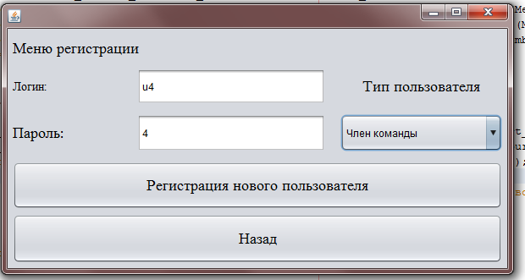

Рис.3 – Ввод данных для регистрации нового члена команды.

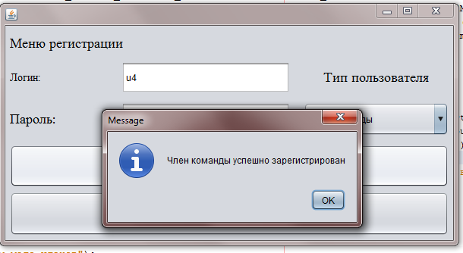

Рис.4 – Завершение регистрации нового члена команды.

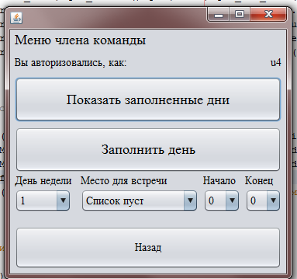

Рис. 5 – Меню авторизовавшегося пользователя.

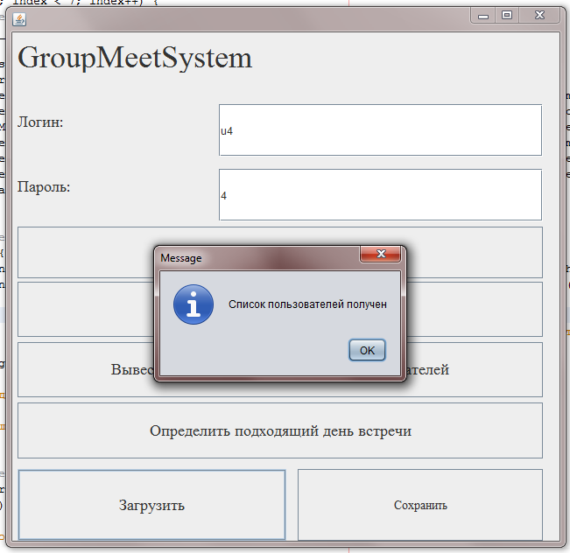

Рис. 6 – Загрузка данных из файла.

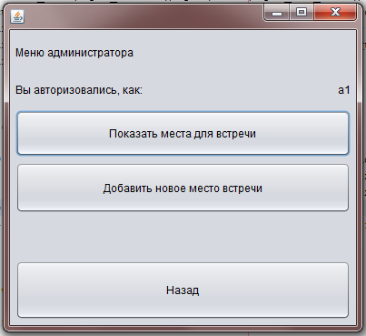

Рис. 7 – Меню авторизовавшегося администратора.

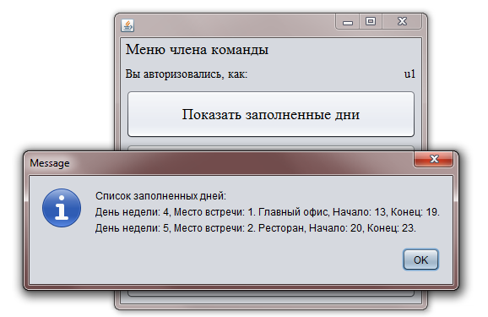

Рис. 8 – Вывод списка дней, которые член команды указал возможными для встречи.

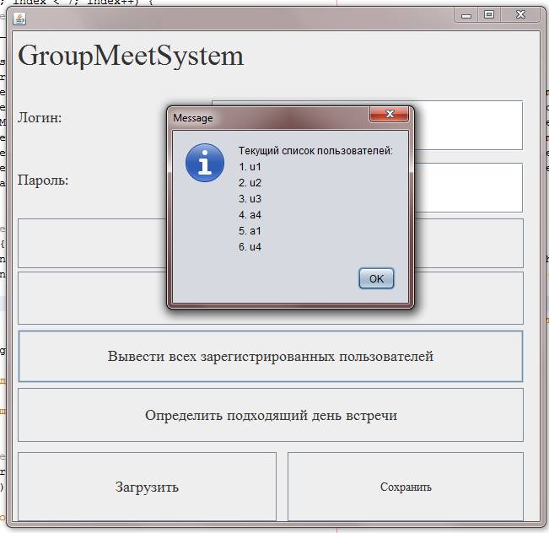

Рис. 9 – Вывод загруженного из файла списка пользователей.

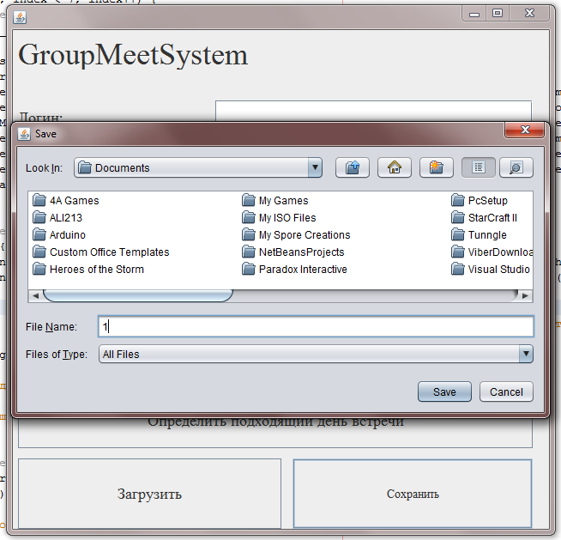

Рис. 10 – Процесс загрузки данных из файла.

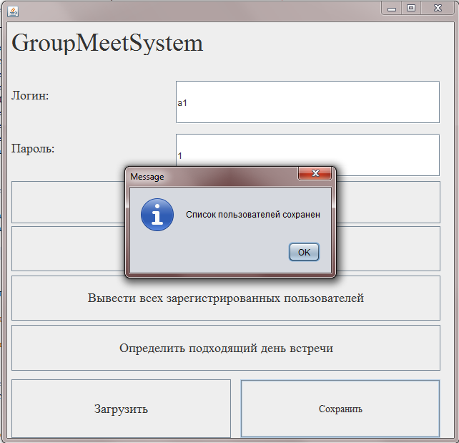

Рис. 11 – Сохранение данных в файл.

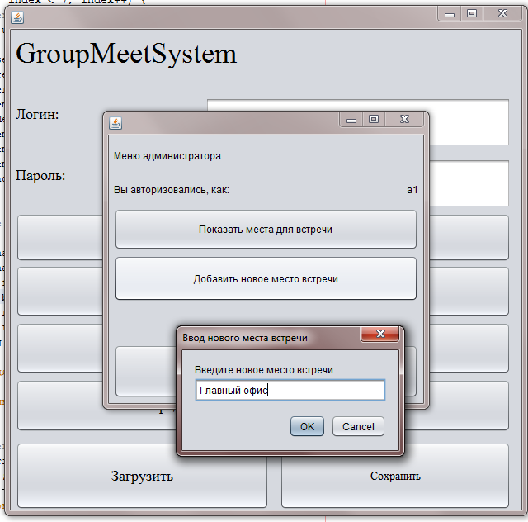

Рис. 12 – Добавление нового места для встречи администратором.

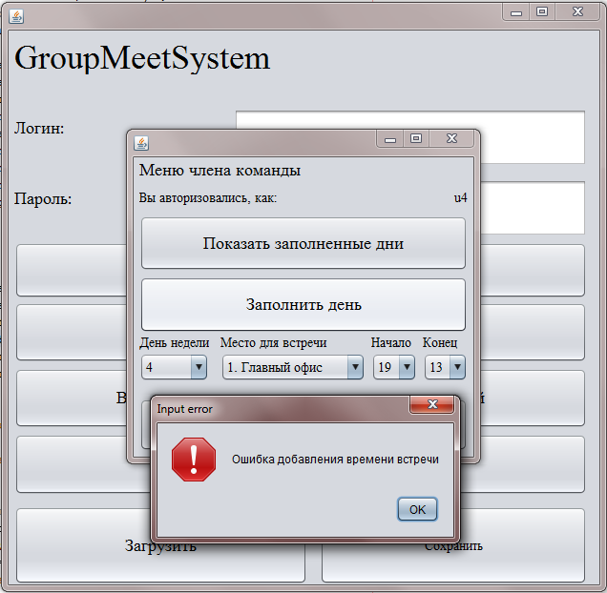

Рис. 13 – Защита от некорректного заполнения дня встречи в меню члена команды.

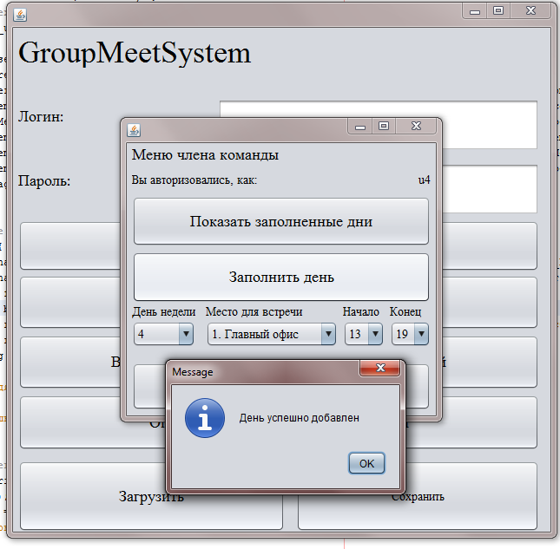

Рис. 14 – Завершение добавления нового дня для встречи пользователем.

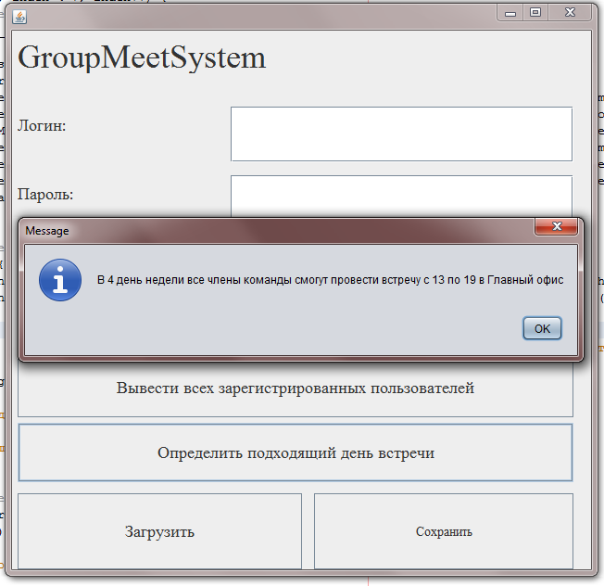

Рис. 15 – Формирование дня, времени и места встречи, возможных для всех членов команды.

**Выводы**

В ходе выполнения лабораторной работы были получены практические навыки по работе с библиотекой Swing. Для удобства работы с программой был разработан графический интерфейс.